**RJEŠENJA**



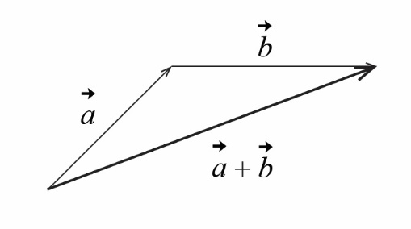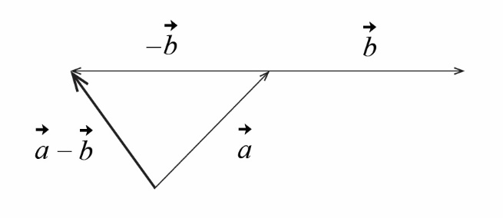

1. **a) 8 6 PV--20 b) 8%206%20PV--93 c)** 8 6 PV1--05 **d)** 8%206%20PV1--15
2. **a) 8 6 PV--20 b) 8%206%20PV--97 c) 8%206%20PV--95 d) 8%206%20PV--96**

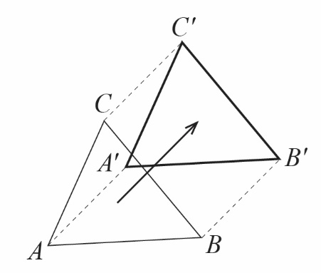

**5.**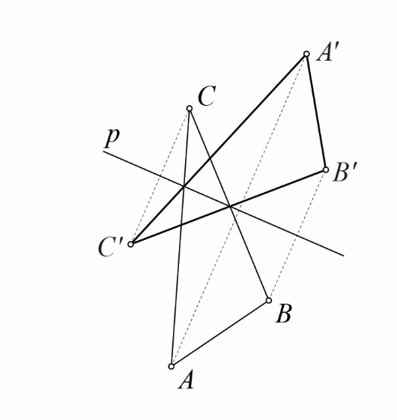

**6.** 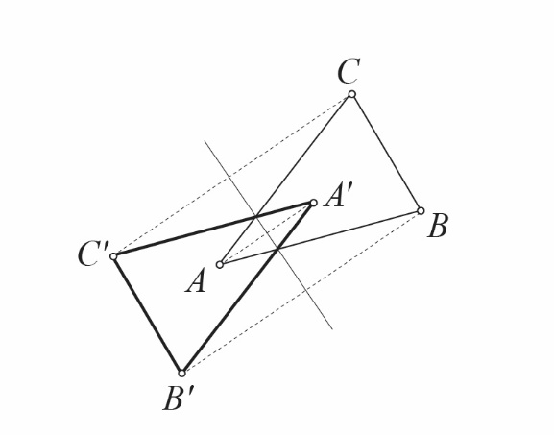

|  |  |  |  |
| --- | --- | --- | --- |
| **7.** | 8 6 PV1--86 | **8.** | **8 6 PV1--85** |

**9. a)** Lik je osnosimetričan i ima dvije osi simetrije.

**b)** Lik je centralnosimetričan.